***Notas del Curso.***

***Curso de Adobe XD***

**Instalación**

Ya que tienes los conceptos básicos sobre la creación de un producto digital, vamos a comenzar con el proceso de diseño visual y la definición de la estructura. Para esto vamos a instalar el software XD de Adobe, con este podremos crear nuestras propias interfaces.

1- Entra a: <https://www.adobe.com/es/products/xd.html>

2- Da click en el botón de descarga

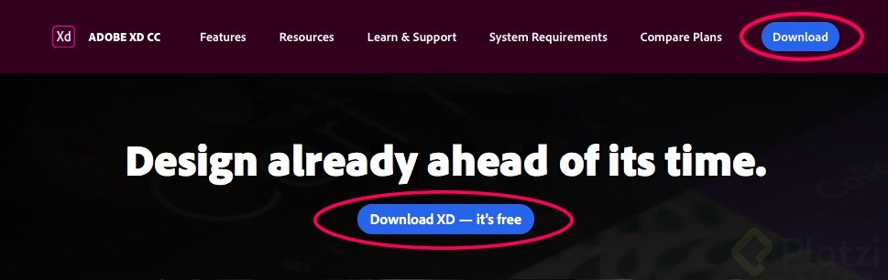

3- Inicia sesión con Facebook o Google.

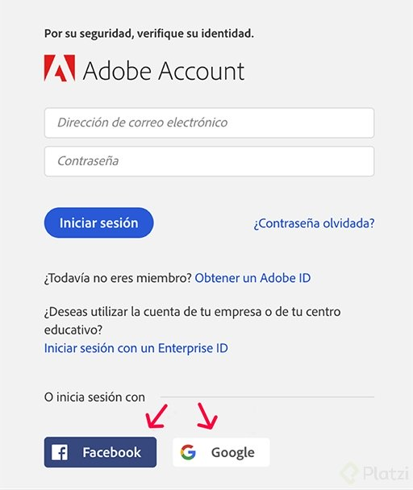

4- Después de haber iniciado sesión en tu computadora se instalará Adobe Creative Cloud. Este software te permite gestionar los programas de Adobe.

5- Da click en “Open Creative Cloud Desktop App".

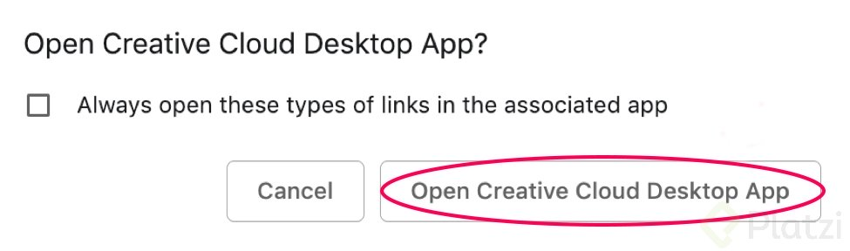

6- Al instalar Adobe Creative Cloud verás esta ventana donde se pueden gestionar todos los programas de Adobe.

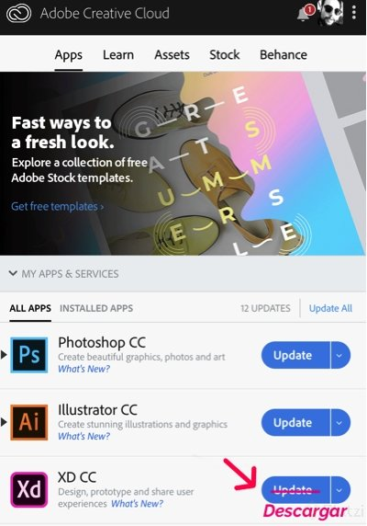

7- Para nuestro curso solo debemos seleccionar la descarga de Adobe XD. Al finalizar el proceso de descarga, estás listo para usar Adobe XD.

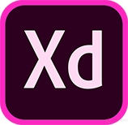

Por último, quiero recordarte que Adobe XD tiene una versión gratuita y una versión paga.

La versión paga te permite publicar todos los prototipos y diseños que hagas. Si te quedas con la versión gratuita podrás diseñar todo lo que haremos en el curso, pero la publicación de los diseños solo podrás hacerla una vez.

**¿Qué es Adobe XD?**

Adobe XD, o Adobe Experience Design, es una herramienta de edición de gráficos que funciona para crear interfaces de páginas web y de aplicaciones. Permite al diseñador enfocarse en la experiencia del usuario al navegar, con un rango mínimo de error y en el menor tiempo posible.

Adobe crea Adobe XD porque ningún programa de adobe se especializaba en diseño de interfaces.

**Creación de un documento**

Los **Artboards** son tamaños de documentos que nos proporciona Adobe XD con sus respectivos usos como móvil, tablet, web y una opción personalizada.

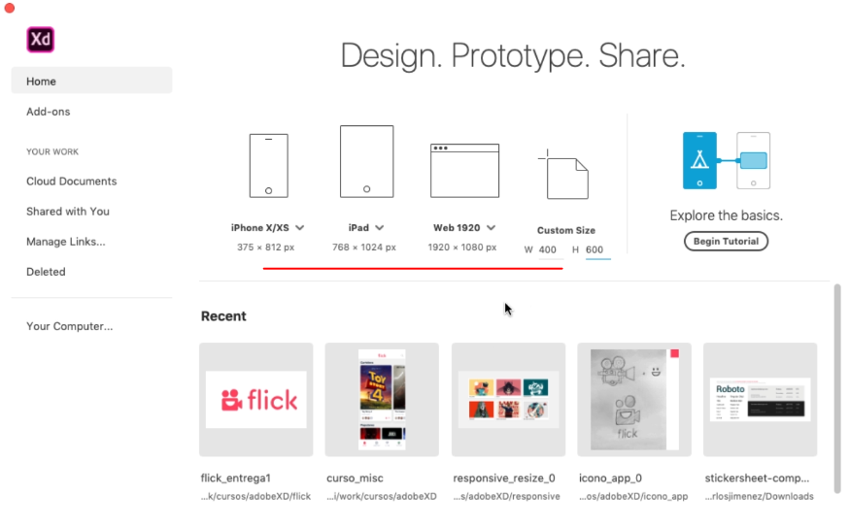

**Interfaz y navegación**

El **zoom** se puede encontrar en dos lugares: arriba a la derecha o a la izquierda como última opción en la barra de herramientas. También podemos seleccionarla usando la tecla **Z**.

Una vez seleccionada damos click para hacer un **zoom in** y click manteniendo oprimido **Alt** para hacer **zoom out**.

**Cmd/Ctrl + 1**: Lleva el zoom al 100%  
**Cmd/Ctrl + 2**: Lleva el zoom a 200%  
**Cmd/Ctrl + 3**: Ver centrado en pantalla un objeto seleccionado.

Para poder seleccionar y arrastrar nuestro Artboard usaremos la Tecla **Espaciado.**

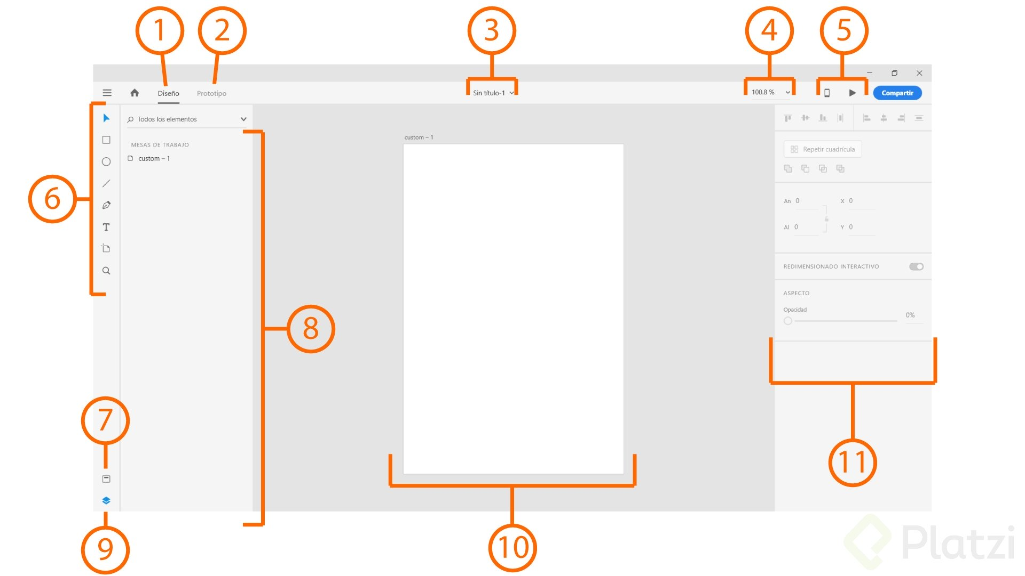

1. **Modo Diseño**: en este modo trabajaremos nuestro diseño. Encontraremos las herramientas necesarias para crear las pantallas, capas y *artboards* creadas y panel de propiedades de la herramienta o elemento seleccionado.
2. **Modo Prototipo**: te permite seleccionar objetos del diseño y cablear interacciones entre mesas de trabajo.
3. **Nombre del proyecto**: nombre bajo el cual identificamos el proyecto en el que estamos trabajando.
4. **Zoom**: ajustar el tamaño del *viewport* de trabajo.
5. **Vista previa**: Encontramos dos opciones, ver en **dispositivo móvil** y **vista previa en el ordenador**. Podremos probar las interacciones creadas en el modo prototipo.
6. **Barra de herramientas**: encontraremos las herramientas de trabajo con las cuales poder realizar el diseño.
7. **Activos**: en esta sección/cajón hallaremos la paleta de colores, estilos de carácter y símbolos.
8. **Capas**: cuando no hay nada seleccionado visualizaremos los *artboards* y elementos fuera de ellos. Cuando hay un *artboard* seleccionando veremos las capas/elementos creados en ellos.
9. **Mostrar/ocultar menú de Capas**.
10. ***Artboard***: mesa de trabajo en el cual diseñaremos nuestras pantallas. En la esquina superior izquierda se encontrará el nombre de la mesa. Podremos cambiar el nombre para un mayor orden.
11. **Menú contextual (Propiedades)**: dependiendo del elementos seleccionado nos mostrará las propiedades que podremos modificar para personalizarlo.

# Artboards

Los Artboards son este contenedor fundamental creado desde la pantalla de bienvenida, es el tamaño del dispositivo sobre el cual vamos a incluir elementos, diseños y más.

Las propiedades principales de un artboard son **tamaño** y **posición.**

# Grids y layouts

**Grids y Layouts** son las últimas características agregadas por Adobe XD para los artboards y son útiles cuando queremos trabajar en interfaces bien estructuradas, con elementos alineados que tengan una lectura y proporción clara.

Grid que normalmente usamos en diferentes dispositivos:  
**Web**: 12 columnas  
**Tableta**: 8 columnas  
**Móvil**: 4 columnas

**Formas**

En el diseño de interfaces todos los elementos con los que interactúas son formas sencillas como: rectángulos, círculos, triángulos y líneas.

* **Rectángulo**. Puedes crear rectángulos o un **cuadrado** manteniendo presionada la tecla **Shift**.
* **Elipse**. Puedes crear elipses o un **círculo perfecto** manteniendo presionada la tecla **Shift**.
* **Triángulo** Puedes crear triángulos o un **triángulo equilátero** manteniendo presionada la tecla **Shift**.
* **Línea** Puedes crear líneas en cualquier dirección o líneas **horizontales, verticales y a 45 grados** presionada la tecla **Shift**.

Cualquiera de las formas anteriores puede ser trazada desde el centro presionando las teclas **Shift + Alt/Opt** y comparten las propiedades:

* Opacidad
* Border radius (excepto elipses y líneas)
* Fill (excepto las líneas)
* Border
* Shadow

**Shortcuts.**

Para centrar y ver todo lo del proyecto: ***Control + 0***

Para centrar la vista de algún elemento oprimimos **Ctrl + 3** en Windows.

Para generar una forma uniforme a partir del punto donde se clickea: ***Control + ALT***

Para posicionar adelante o atrás un elemento: ***Control +******Tecla [*** */* ***Tecla ]***

Para hacer un grupo seleccionando los elemento: ***Control + G***

Para quitar temporalmente elementos: ***Control + Q*** Volver a traer: ***Control + B***

Para duplicar un elemento: ***Control + D*** o también: ***ALT + EXTRAER FIGURA CON EL MOUSE***

**Alinear y combinar formas**

Para **duplicar** cualquier forma puedes hacer **Cmd/Ctrl + D** o mantener **Alt** oprimido mientras haces clic y arrastras.  
Combinación de formas:

* **Combinación**. Combina las formas en una sola.
* **Substracción**. Resta la forma de encima a la de abajo.
* **Intersección**. Sólo la zona donde las partes estén en contacto permanece.
* **Exclusión/Sobreponer**. Sólo la zona donde las partes **no** estén en contacto permanece.

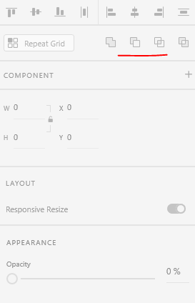

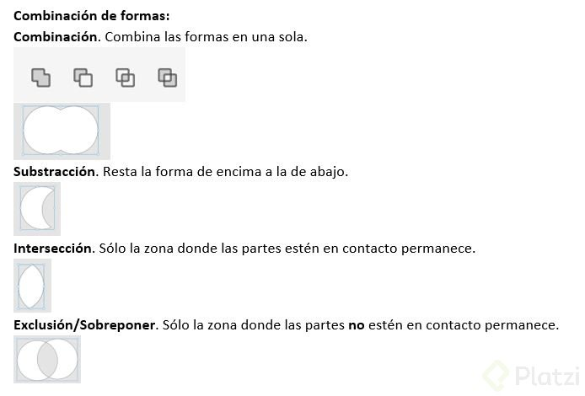

***La alineación de varios objetos seleccionados se hace en relación a la posición media de todos.***

# Diseñar icono.

# Podemos crear formas complejas a partir de formas básicas y haciendo uso de operaciones booleanas.

# 

**Cmd/Ctrl + 8** te ayudará a convertir un objeto compuesto a una forma sencilla.

# Textos y tipografía

El atajo de teclado para la herramienta de texto es la **tecla T**.  
Puedes trabajar con dos tipos de texto: texto de tipo punto y texto de área.

Para aumentar el tamaño de la tipografía seleccionen (en Windows) **Control+Shift+punto** y para disminuir el tamaño sería **Control+Shift+coma**

# Imágenes y máscaras.

# Las máscaras se crean con imágenes y formas.

Si queremos utilizar la opción de máscara en Windows, seleccionamos la imagen, la forma simple y usamos el comando Ctrl + Shift + M.

Ctrl + Shift + G para desagrupar la máscara.

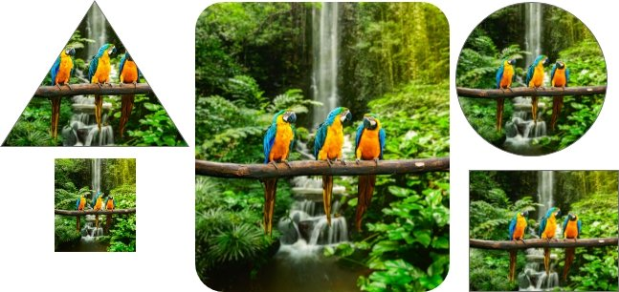

# Pluma

La pluma te ayudará a crear paths que pueden ser formas regulares o irregulares. La encuentras en la barra de herramientas y su shortcut o atajo de teclado es la **Tecla P**

**Para practicar:**

[*https://bezier.method.ac/*](https://bezier.method.ac/)

# Repeat grid tool

En el diseño de interfaces es normal encontrarse con estructuras repetitivas y por esa razón **Adobe XD** creó una herramienta llamada **Repeat Grid Tool** para facilitar este trabajo.

Con un elemento seleccionado y **ALT** puedo ver sus dimensiones en comparación con los otros elementos.

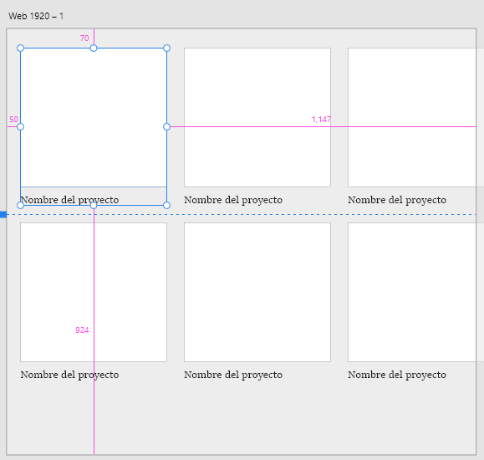

# Cargar contenido en repeat grid tool

# De manera intuitiva si luego de crear un grid soltamos por ejemplo las imágenes sobre el contenedor automáticamente las llenara. De igual forma funcionará con textos, pero este texto deberá estar separados por texto de *Tipo Punto* que es textos cortos de una línea.

# Cuando hablamos de texto de párrafo hablamos de texto de *Tipo Area*

# 

# 

# *Texto Tipo Punto*

# 

# Componentes

Los componentes son elementos reutilizables a través de un diseño.  
Puedes crear un componente con **Ctrl/Cmd + K. A partir de ahí podre crear más componentes hijos.**

**En caso de que el elemento padre se eliminé se podrá invocar nuevamente seleccionando un elemento hijo + Click Derecho + Edit Master Component**

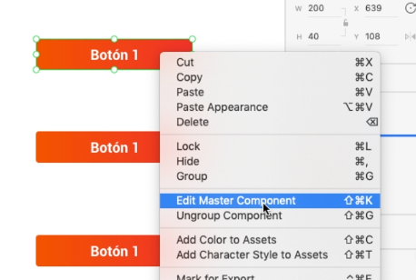

Puedo cambiar una instancia y seguir heredando los estilos que no fueron modificados de su padre.

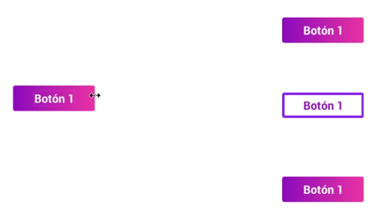

# Panel de assets

Al crear nuestro componentes automáticamente se añaden en nuestros Assets. Pero allí también podremos guardar nuestro tamaños y fuentes como los colores también. Solo hay que posicionarse sobre el elemento con la propiedad y añadirlo dependiendo de su categoría en el signo +.

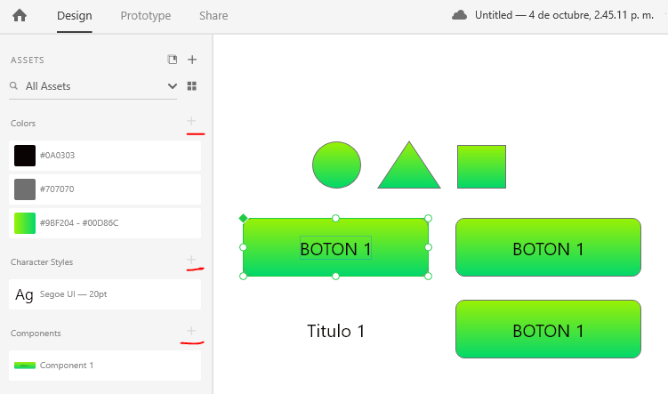

# Responsive Resize

# Por medio de las opciones de Responsive Resize de Adobe XD podremos configurar el comportamiento en dimensión que tendrá un elemento hijo en cuanto a su elemento padre cambie de tamaño.

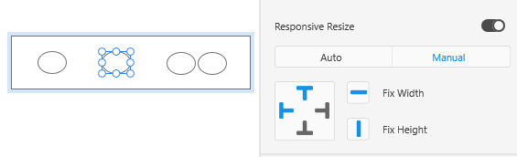

***Control + Shift + M*** en Firefox puedo cambiar entre la pagina con tamaño normal y el modo responsivo.

Las medidas estándar para hacer un diseño responsive son:

**Portátil estándar:** 1024px

**Tablet:** 768px

**Celular Landscape (Horizontal):** 480px

**Celular Portrait (Vertical):** 320px

# UI Kits.

Los UI Kits o User Interfaces Kits son elementos de diseños reusables para nuestros proyectos o proyectos ya existentes, como crear diseños para aplicaciones iOS o Android.

Para añadirlas debo ingresar:

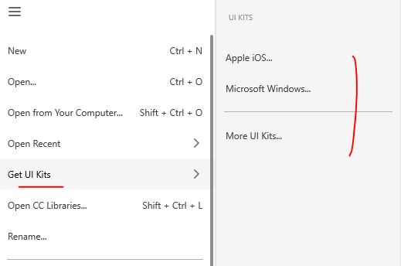

**Wireframes, Mockups y Prototipados.**

El **wirefrime** es la versión simplificada y estructural del proyecto.

El **mockup** es el diseño final de la interfaz de usuario.

El **prototipado** es el diseño que permite la interacción con él.

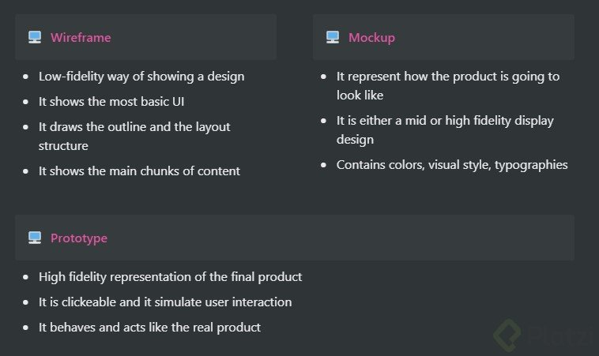

# Agregar contenido al mockup del proyecto.

# Para añadir imágenes de avatares a nuestros diseños podremos usar:

# [*https://uifaces.co/*](https://uifaces.co/)

# 

# Prototipado.

# Para probar nuestra interface con funcionalidad de scrolling podremos alargar nuestro artboard y nos marcara esa diferencia con una línea azul.

# 

En este caso queremos dejar la barra de navegación pegada en la parte inferior. Para ello solo seleccionamos los elemento y al tenerlo ya como un componente seleccionaremos la opción *Fix Position When Scrolling*:

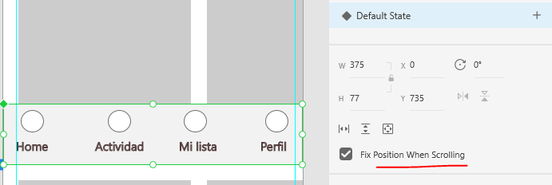

Cuando cambiemos a la pestaña de prototipo solo debemos seleccionar el elemento que desencadenará la otra vista (en este caso la vista de la película) y se une la línea azul con la vista que emergerá.

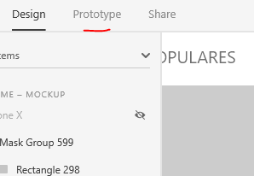

Completaremos algunas configuraciones como el desencadenador que en este caso es un **Tap** y el tipo de animación.

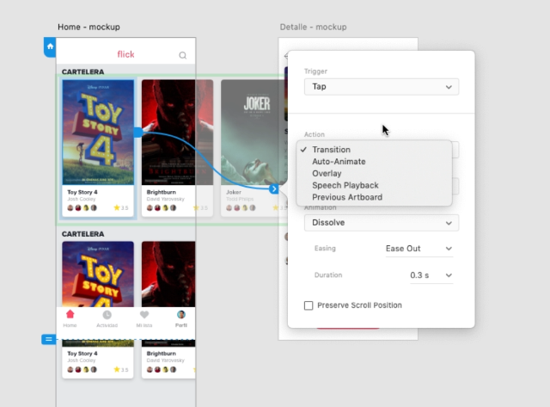

# Animaciones avanzadas

En las nuevas actualizaciones tenemos un scroll horizontal de una manera más fácil.

1. Seleccionamos los objetos.
2. Vamos al siguiente panel en la siguiente opción sin tener que duplicar el artboard para animar.

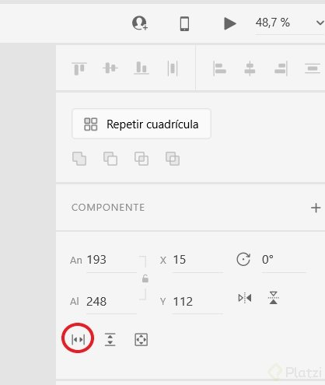

# Exportar.

# Para exportar los elementos tendremos dos maneras de hacerlo. Una es ir marcando los elementos para exportar como se ve en la siguiente imagen:

# 

# Luego iremos a Exportar y daremos en *Batch* para extraer todo los elementos que hemos marcado. La otra manera de exportarlo es seleccionar el elemento y daremos igualmente Exportar y esta vez seleccionaremos *Selected*

# 

***Curso de diseño para programadores.***

**El proceso creativo**

El proceso creativo consta de algunos pasos:

1. **Preparación:** Investigar, recopilar información relativa a un problema.
2. **Incubación:** Experimentar, sintetizar, ver cómo alguien ha solucionado un problema.
3. **Iluminación:** Idear, imaginar.
4. **Evaluación:** Criticar, replantear. Definir si las soluciones son prácticas o viables.
5. **Implementación:** Construir, trabajar.

Éste proceso se aplica a problemas de la vida cotidiana.

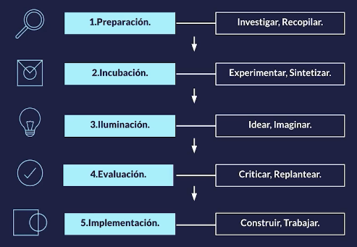

# Conceptos básicos de diseño

# Existen 6 conceptos de composición de diseño que nos ayudaran a crear no solamente composiciones web sino, editoriales, ilustraciones,etc.

1. **Balance**

Se refiere a la estructura y estabilidad de una composición, en donde la posición de cada elementos está dada por su peso visual.

El balance puede ser simétrico o asimétrico.

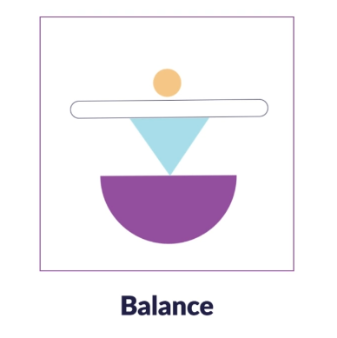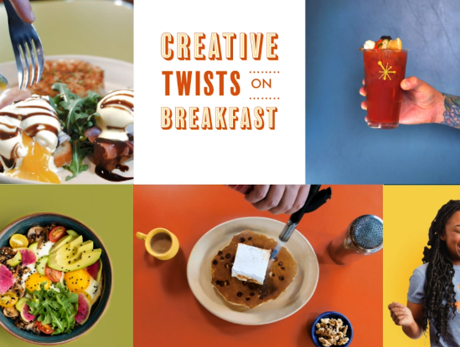

1. **Contraste**

El contraste se puede utilizar para señalar un concepto marcado por la diferencia entre dos elementos. (ejemplo: claro y oscuro, grande y pequeño, antiguo y nuevo)

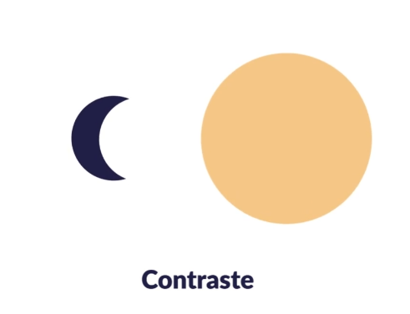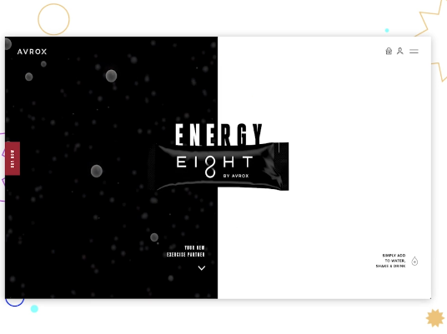

1. **Alineación**

Nos permite crear una ruta visual entre diferentes elementos que le queremos señalar al usuario.

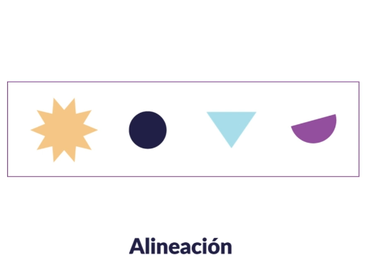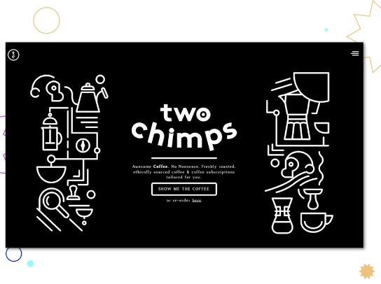

1. **Proximidad**

Nos permite agrupar diferentes elementos. Se pueden agrupar elementos dependiendo de varias categorías.

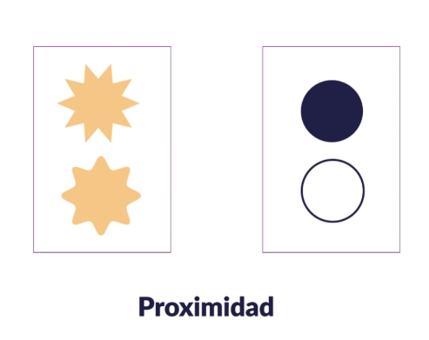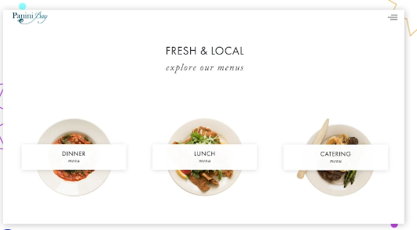

1. **Repetición**

Es muy utilizada para generar concepto de marca (estilos repetitivos en sus interfaces)

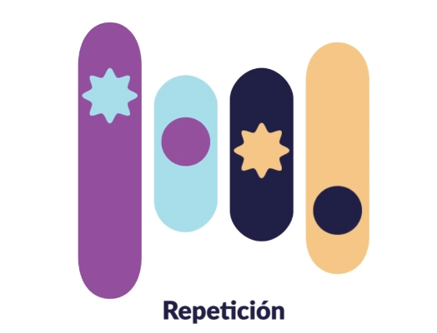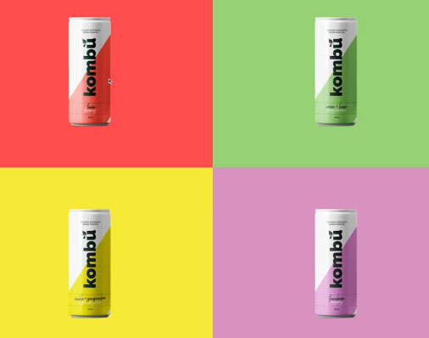

1. **Espacio**

Se puede aprovechar el espacio de una interfaz de muchas maneras.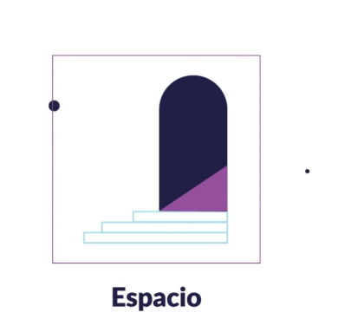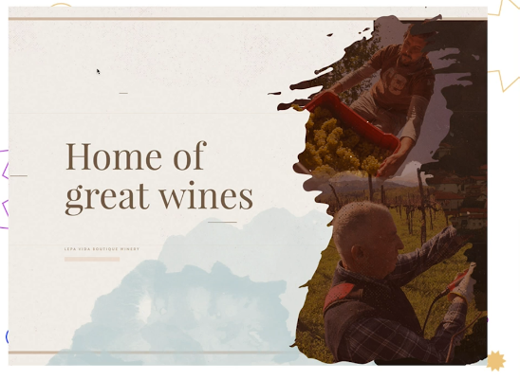

# Diseño responsivo.

# Es una metodología que nos permite crear diferentes diseños que sean adaptables a diferentes dispositivos.

# ¿Cómo garantizamos que nuestro diseño sea responsivo? 1º Tenemos que empezar por dispositivos móviles. Esto nos garantiza que partimos desde el contenido básico hasta el contenido más complejo. 2º Separando las capas de contenido con la de funcionalidad. Así aseguramos que todo el contenido este accesible a todos los usuarios. 3º Utilizar sistemas de Grilla y columnas. Las columnas son referencia para dividir el ancho de la página. Así es más fácil el diseño.

# Metodologías.

# 

# 

# 

# 

Estas metodologías afectan tanto al diseño como a la funcionalidad.

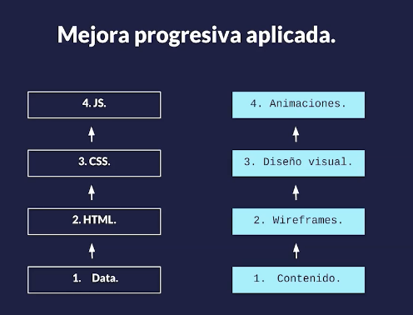

# Accesibilidad y diseño.

# Una parte importante del diseño es la accesibilidad. La accesibilidad es la posibilidad de que cualquier persona pueda acceder a la web, no importa la incapacidad que tenga. Esta accesibilidad es obligatoria en todas la Webs.

# 

# 

# Brief y requerimientos técnicos

# El primer elemento que debemos tener claro para construir una aplicación es el BRIEF. ¿Qué es el BRIEF? Es la hoja de ruta para empezar a diseñar. Es lo que se habló en los pasos del proceso creativo: investigar y recopilar toda la información relativa con el proyecto, con el problema a solucionar. Es donde apuntamos esos datos que hemos recopilado. Las secciones más comunes son: • Descripción del cliente o producto. • Objetivos o retos. • El target o audiencia al que va destinado ese producto o servicio. • La competencia que puede haber. • Como será la distribución. Es importante que este documento sea bonito, este organizado y podamos ver bien la jerarquía de contenidos.

# Los objetivos es la parte más importante, porque de ahí vamos a partir para crear nuestro producto.

# También es bueno tener un cronograma donde vamos a poner las fechas de las entregas.

# 

# Definición de diseño UX

1. **Investigación** ⇒ Recopilar información para conocer que ocupan los usuarios principalmente. Es bueno apoyarse de aplicaciones ya existentes para crear un buen diseño UX
2. **Análisis** ⇒ Una vez recopilada la información se analiza y se obtienen los puntos importantes que debemos tener en cuenta al momento de crear el diseño
3. **Diseño** ⇒ Se crean prototipos o sketches para visualizar el resultado
4. **Pruebas de usuario** ⇒ Por lo general se llevan a cabo en los sketches para poder realizar ajustes antes de llevar el diseño a código.

# 

# Diagramas de flujo.

# El primer paso para realizar nuestro diseño UX son los diagramas de flujo.

# Ejemplo.

# 

# Un diagrama de flujo básico, muy sencillo, es el Site Map que nos permite ver un mapa de todas las secciones del sitio. Este tipo de diagrama nos permite ver cuales secciones son principales , cuales son las secundarias y cuales son las externas y que serán un link desde nuestra pagina.

# 

# Otro tipo de diagrama, más complejo, son los User Flow. Este nos permite ver el flujo general que debe completar un usuario para hacer su pedido.

# 

# Wireframes y componentes.

# Los Wireframes son los planos de nuestra aplicación. En ellos hacemos nuestros bocetos en papel de todos los componentes y pantallas que nos salieron en los flujos que hemos creado antes.

# Los WIREFRAMES DE BAJA FIDELIDAD son dibujados a mano, pero con ellos podemos empezar a hacer pruebas de usuarios.

# 

# Podemos hacer estas pruebas de muchas formas. Lo importante es ver la usabilidad de los componentes y pantallas, si son muy complejos para los usuarios finales. Los WIREFRAMES DE ALTA FIDELIDAD son los creados con programas de diseño.

# 

# Esta parte es importante en diseño y también en desarrollo, porque en esta etapa los desarrolladores van a ver el tamaño de la aplicación final, y poder hacer estimaciones, además de decidir con que herramientas lo va a programar. También es importante que lo vea el cliente para que se haga una idea de que secciones va a tener su producto. En esta etapa no se usan las paletas de colores. Solo es un boceto en blanco y negro o grises.

# Definición de diseño.

# UX (User Experience) / UI (User Interface)

# 

# Moodboard y línea gráfica.

# Es un documento o tablero donde pondremos referencias visuales que se usan como inspiración para un diseño. No hay ninguna regla para crearlo.

# 

# 

# Teoría del color.

# Para saber que colores son los adecuados a un diseño aplicamos la teoría del color.

# 

# 

# La idea es usar la teoría del color para elegir los colores de la aplicación según el problema que resuelve.

# Otros tips para seleccionar los colores:

# • Utiliza color RGB y hexadecimales.

# • Crea un código de color consistente. Que todos los componentes de la misma categoría tengan el mismo color.

# • Menos es más. No satures de colores el sitio.

# • Asegura que el color elegido es accesible.

# • Define una paleta de color. Esto es un grupo de colores que vamos a usar en toda nuestra aplicación.

# 

# Paletas de color.

# Tipos de Colores:

# Para construir una paleta de color, tenemos que tener claro que tipo de colores existen:

# • Colores primarios: Amarillo, azul y rojo.

# • Colores secundarios: Son los que resultan de la combinación de los colores primarios.

# • Colores terciarios: Son los colores intermedios que hay entre un color primario y un color secundario.

# 

# Tipos de paletas:

# • Combinación monocromática: Diferentes tonos de un mismo color. (diferente opacidad).

# 

# • Combinación análoga: Resulta de combinar un color primario con uno secundario y uno terciario que estén seguidos en el circulo cromático.

# 

# • Combinación complementaria: Consiste en combinar un color primario con un color secundario que no estén seguidos en el circulo cromático. Estos colores estan opuestos en el circulo.

# 

# • Combinación triádica: Se trata de combinar tres colores que estén en el circulo cromático de forma que forman un triángulo dentro del circulo.

# 

# • Combinación tétrada: Combinamos 4 colores elegidos al formar un rectángulo dentro del circulo cromático. Se eligen dos primarios y dos secundarios.

# 

**Pagina de paleta de colores.**

<https://color.adobe.com/es/create/color-wheel>

**Cuando ponemos colores en CSS ulilzamos RGB, RGBA o hexadecimales**

RGB y RGBA

**RGB** significa: **RED**— **GREEN**— **BLUE**  
**RGBA** significa: **RED**— **GREEN**— **BLUE**—**ALPHA(Opacidad)**

Los hexadecimales

Son un grupo de 6 caracteres (números y letras) que representan un color.  
Esos 6 caracteres se agrupan en grupos de 2: el primer grupo representa el rojo, el segundo el color verde y el tercero el color azul.

Los números y letras de los hexadecimal.

Para crear un color hexadecimal podemos utilizar los siguientes caracteres:

* 0 1 2 3 4 5 6 7 8 9 A B C D E F  
  Los números y letras representan la intensidad del color, entre más a la izquierda, menos intenso el color, entre más a la derecha, más intenso el color.  
  Con esto podemos crear diferentes intensidades de un color, por ejemplo:
* #27ECC0

Este hexadecimal tiene una intensidad de rojo 27, una intensidad de verde EC y una intensidad de azul C0.

# Tipografía.

# Otra de las cosas esenciales en una aplicación es el tipo de letra.

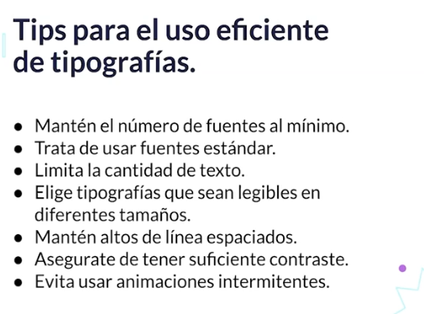

# Tipos de Fuente:

# 

# 

# 

# Es importante definir estas características estándar de nuestro sitio en el CSS.

# 

# Pagina de fuentes.

# *https://fontawesome.com/*

# Layout y sistemas de grillas.

Es un sistema de columnas creado por nosotros de acuerdo a las necesidades para ajustar nuestros elementos y componentes.  
La mejor herramienta de CSS para crear una grilla es Grid.  
Sass es un pre-procesador de CSS te ayuda a escribir CSS de una manera más rápida y más fácil.  
Mixin es una clase que tiene dentro del pre-procesador, que te ayuda a manejar mejor los Breakpoints.  
Tenemos que configurar nuestros BreakPoints (Tipos de pantalla).  
• $xs: 360px. Para móviles pequeños.  
• $s: 440px. Para móviles con la pantalla más grande.  
• $m: 768px. Para tablets.  
• $l: 1280px. Para Ordenadores pantalla normal.  
• $xl: 1440px. Monitores de alta calidad.

Podemos usar un Mixin para manejar los distintos breakpoints más fácilmente.  
Después vamos a configurar nuestras variables dependiendo de los breakpoints.  
–columns. Es el número de columnas que vamos a poner.  
–column-gap es el espacio entre las columnas.  
Creamos después una clase Grid para configurar cada uno de los elementos contenedores donde vamos a incluir nuestros componentes.  
Finalmente le añadimos un display grid, que nos permite que toda esta configuración surta efecto. Y definimos un grip-column-gap para la distancia entre columnas y un grid-template-column que nos permite tener esta estructura.  
Para definir el tamaño de un componente, se pone grid-column: 1/5, donde uno es la columna donde empieza, y 5 es la columna donde termina.

# 

# Themes y customizaciones.

# Otra herramienta que podemos hacer uso en nuestra aplicación son los themes.

# ¿Qué es un themes? Es una capa de color y estilos que se añade por encima de nuestra aplicación y nos permite tener distintas variaciones sin hacer cambios drásticos en nuestro código. En otras palabras, theme es un archivo donde tenemos configurado la presentación visual de toda la aplicación. Teniendo dos o más theme podremos tener dos o más presentaciones visuales.

# Para hacer los themes fácilmente podemos hacerlo por medio de variables de css o variables de Sass. Las variables de Sass son más sencillas.

# Para tener varios themes, se crean un archivo de css por cada theme, pudiéndose intercambiar una por otra desde una archivo donde se configuran todos los archivos importados, sin tener que cambiar toda la programación de la aplicación. Simplemente con cambiar el nombre de un archivo por otro se realiza el cambio de theme.

# 

# Imágenes para web.

# Al momento de elegir imágenes para mi sitio debo asegurarme de que estas imágenes aporten al contenido y en las que el usuario se vea reflejado. Tambien hay que tener en cuenta que las imágenes sean consistentes con mi paleta de colores.

# 

# 

# 

**Pagina para imágenes.**

<https://unsplash.com/>

<https://www.freepik.es/>

<https://pixabay.com/>

<https://morguefile.com/photos>

<https://picjumbo.com/>

<https://www.pexels.com/es-es/>

**Recomendaciones para el uso de animaciones.**

* Una página muy animada es una página que saca rápido al usuario.
* Procurar que no se reproduzca automáticamente y que no tengan sonido.
* Que las animaciones no tengan flashes.
* Si la animación aporta al contenido, es necesario añadir transcripciones.
* Evitar que la animaciones bloqueen la lectura básica del contenido.
* Recordar que las animaciones y vídeos afectan el rendimiento de la página.